SAYIN OKUL/KURUM YETKİLİSİ

MEBBİS/Kişisel Şifre Modülünde yapılan güncelleme ile kurumunuzda görevli öğretmen/personellere kişisel şifrelerinin verilebilmesi için aşağıdaki yöntemler doğrultusunda işlem yapılması gerekmektedir.
(Güncelleme Gerekçe: Kişinin Şahsi (Kişisel Mebbis) Şifresinin Kişinin Bilgisi Dışında Değiştirilememesi)

a. Kişisel Şifre Yenileme Yöntemi:(CEP TELEFONU DEĞİŞMEDİYSE)
Kişinin Cep Telefonu Değişmediyse Aşağıda Yer Alan Şifremi Unuttum Linkinden Kişi Kendisine Yeni Şifre Oluşturacaktır.

https://mebbis.meb.gov.tr/sifrehatirlat.aspx
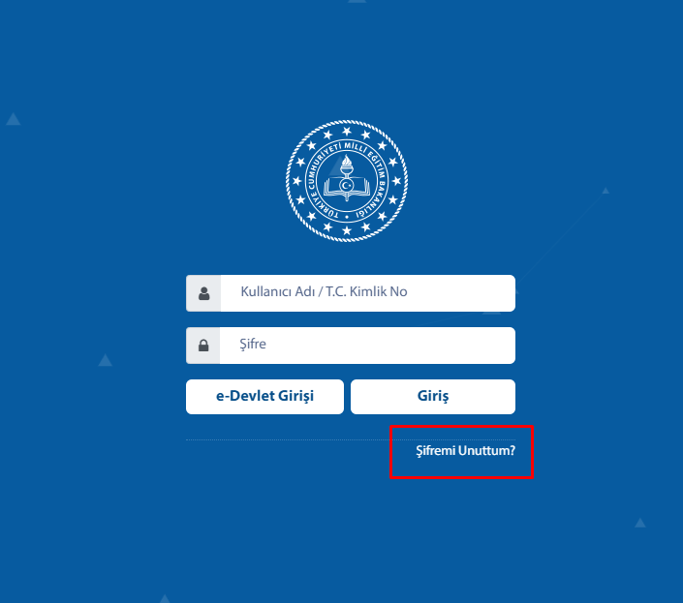

b. Kişisel Şifre Yenileme Yöntemi:(CEP TELEFONU DEĞİŞTİYSE)

Kişinin Cep Telefonu Değiştiyse sırasıyla;

1. Kişi dilekçe ile okuluna/ kurumuna başvurup, okul/ kurum DYS den “Birim Gelen Evrak Kayıt Kullanıcı” rolündeki kullanıcı dilekçeyi DYS ortamına kaydederken “Dilekçe Bilgileri” Kısmından T.C. Kimlik No, Telefon No ve Email kısımlarının eksiksiz doldurulması gerekmektedir. Kayıt edilen evrak aldığı sayı ve tarih not edilir.
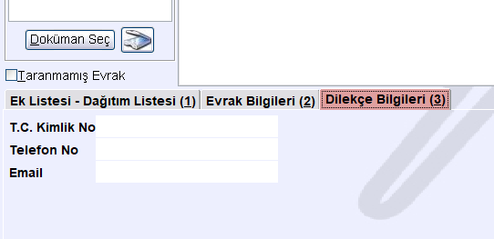

2. Okul/ Kurum müdürü MEBBİS Kullanıcı adı ve şifresi ile MEBBİS’ e giriş yapılıp, okul/ kurum MEBBİS - Kişisel Şifre Modülünden şifresi güncellenecek personel seçilir.

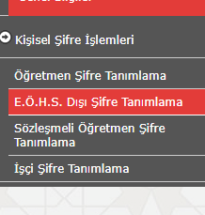

3. Aşağıda DYS Sayı ve DYS Tarih(GG/AA/YYYY) kısımlarına dilekçenin aldığı tarih ve sayı girilir ve “DYS Sisteminden Cep Telefonunu Getir” butonuna tıklanır, üstten “KAYDET” butonuna tıklanıp kaydedilir.
Cep Telefonu güncellenen kişi https://mebbis.meb.gov.tr/sifrehatirlat.aspx linkinden yeni şifre oluşturabilir veya aşağıdaki şifre kısmına yeni şifre yazılabilir.

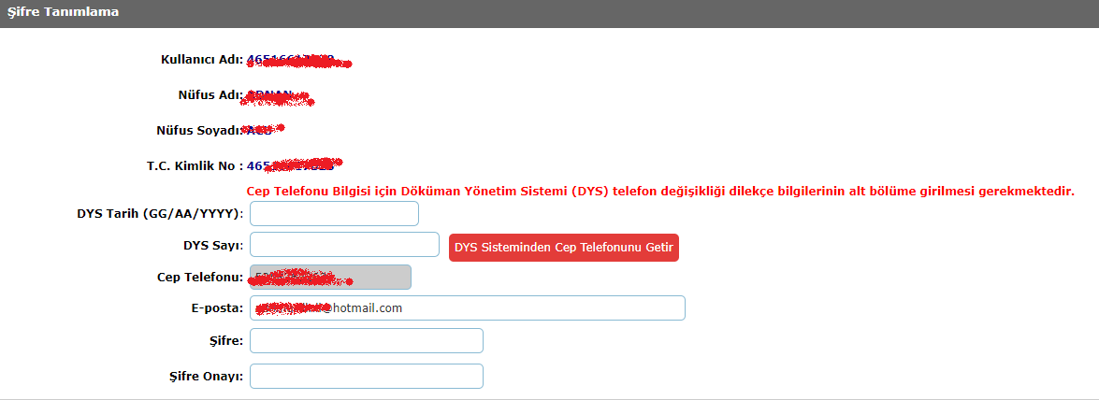

Bu kısma yeni şifre yazmak zorunlu değildir.

Not: Yeni şifre belirlenirken en az 8 karakterden oluşmalı ve büyük harf, küçük harf, rakam ve karakterlerden oluşmalıdır.

- IBAN Güncelleme

Sınavlarda görev alan öğretmenlerin IBAN bilgilerini Kişisel MEBBİS ekranından Sınav İşlemleri Modülü IBAN Güncelleme sayfasından güncelleme yapabilirler.

